**附件3：**

科研管理系统部门管理员审核要点

**一、审核已经立项、结题的科研项目（不含教学教改类项目）** 2

**二、审核已经出版的著作（不包括教材）** 5

**三、审核已经出版的论文（不包括教学教改论文）** 6

**四、审核被转载的论文（不包括教学教改论文）** 7

**五、审核获奖成果（不包括教学教改获奖成果）** 8

**六、审核已经授权的专利** 9

**七、审核已经授权的软著** 10

**八、审核智库成果** 11

**九、审核其他成果** 12

**十、上述提到的成果要扣除校外作者比例的分配标准** 13

**一、审核已经立项、结题的科研项目（不含教学教改类项目）**

1.点击“**待审核项目列表**”，点击审核进入项目审核页面（共有五个子页面，分别是“**项目基本信息**”、“**项目经费信息**”、“**预算情况**”、“**项目进度信息**”、“**项目结题延期中止信息**”）。

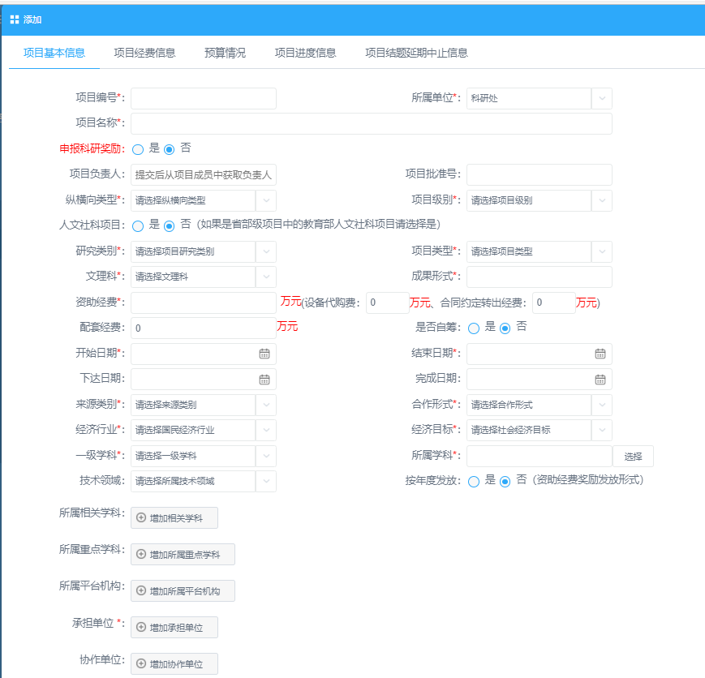2.**在“项目基本信息”页面：**审核项目级别、资助经费（合同经费）、项目来源、项目成员是否正确，检查是否上传项目合同（任务书）、到账证明（财务系统项目经费截图）是否上传。

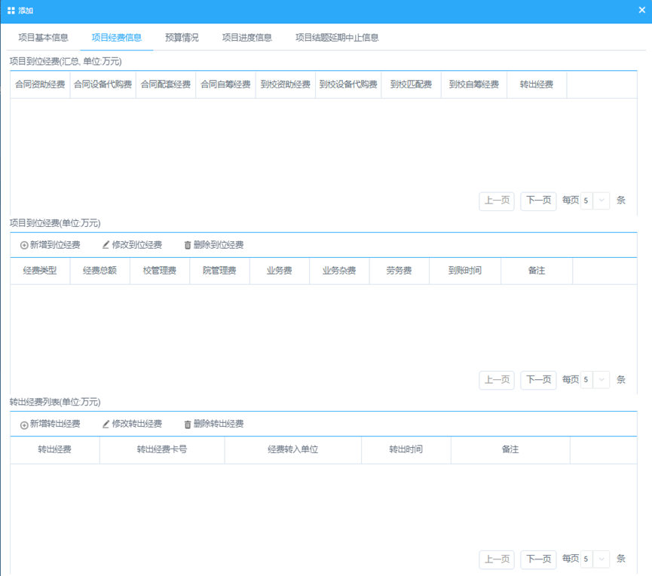3.**在“项目经费信息”页面：**审核项目到位经费是否新增。

4.**在“项目结题延期中止信息”页面：**检查已经结题的项目是否申请项目结题，这里检查的具体操作在于将该项目名称粘贴到“**项目结题管理**”中的“**待审结题申请列表**”中搜索是否有记录。

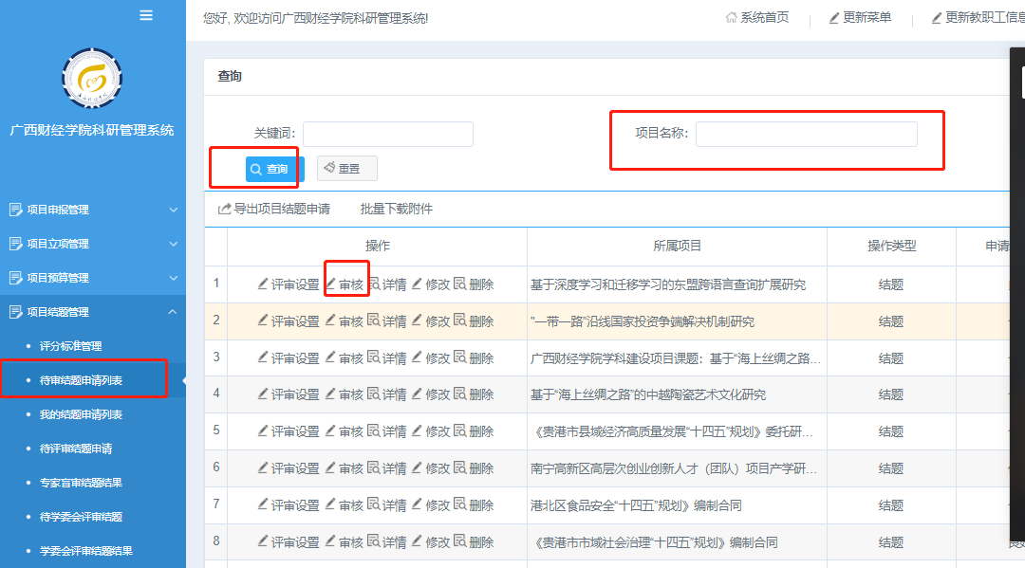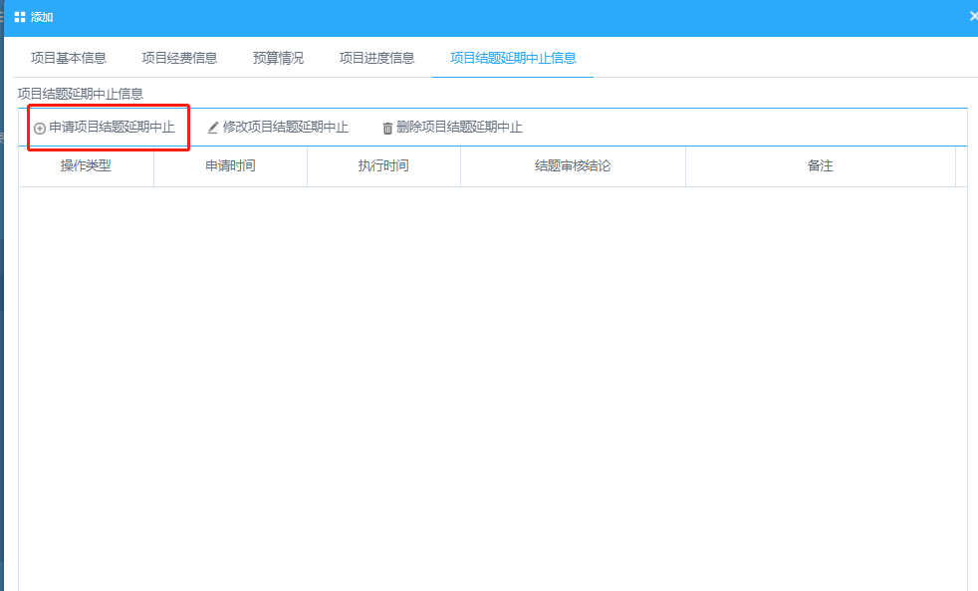

5.项目成员有校外成员不扣除校外作者比例。

**二、审核已经出版的著作（不包括教材）**

1.点击“**待审核著作列表**”，点击审核进入著作审核页面。

2.在“**著作基本信息**”页面审核著作类别、ISBN号、**出版方式**、出版单位、总字数、出版时间、作者、完成单位等是否正确，其中特别需要注意的是如果出版方式为**自有资金**的需要审核是否上传自有资金出版著作的证明，自有资金指的是个人科研项目资金或本人出资，证明材料可以是转账截图或者财务报销证明。

3.审核是否上传纸质版图书的封面、版权页、前言页、目录、封底扫描件。

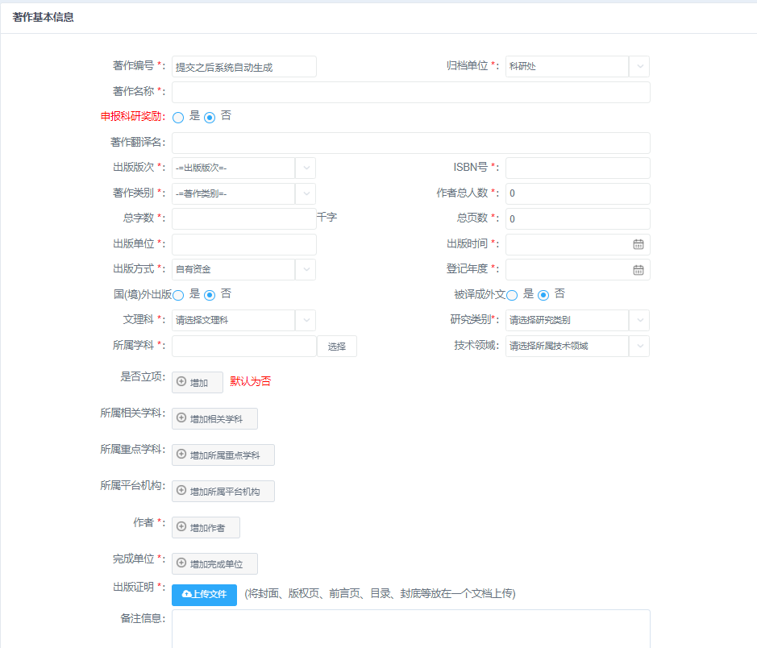4.著作署名作者有校外作者的要扣除校外作者比例，剩余工作量再由第一作者自行分配。

**三、审核已经出版的论文（不包括教学教改论文）**

1.点击“**待审核论文列表**”，点击审核进入论文审核页面。

2.在“**论文基本信息**”页面审核刊物名称、发表时间、**论文名称**、作者、完成单位等是否正确，其中特别需要注意的是**国外期刊论文需要提供检索证明**。

3.审核是否上传纸质版国内期刊封面、目录、论文正文、封底扫描件。

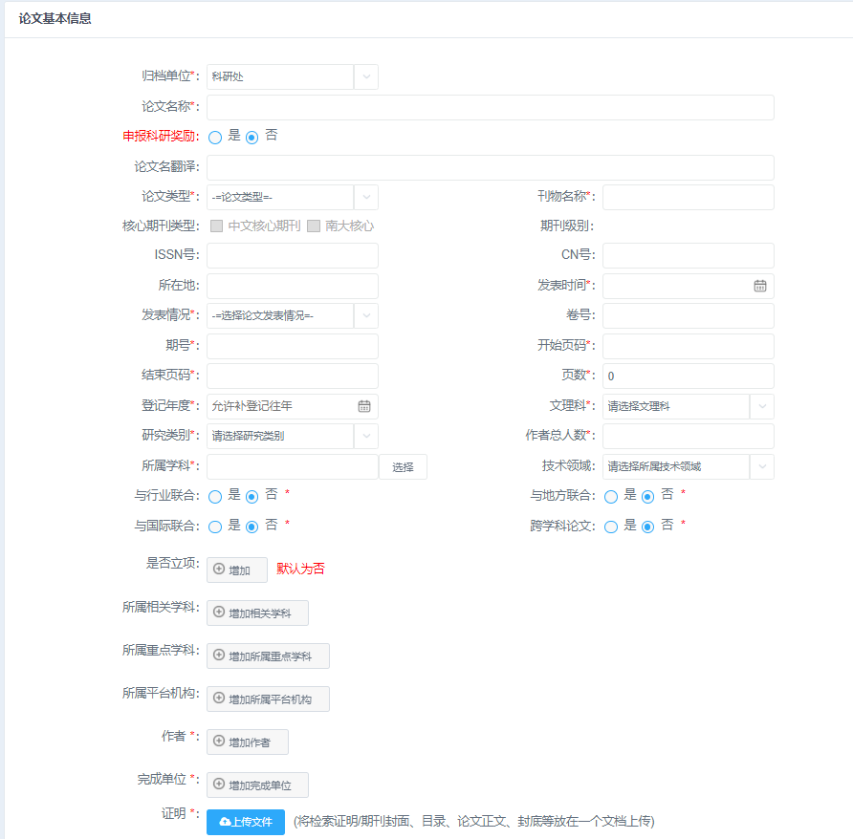4.论文署名作者有校外作者的要扣除校外作者比例，剩余工作量再由第一作者自行分配。

**四、审核被转载的论文（不包括教学教改论文）**

1.点击“**待审核转载列表**”，点击审核进入论文转载审核页面。

2.在“**论文转载信息**”页面审核转载类别、转载证明等是否正确。

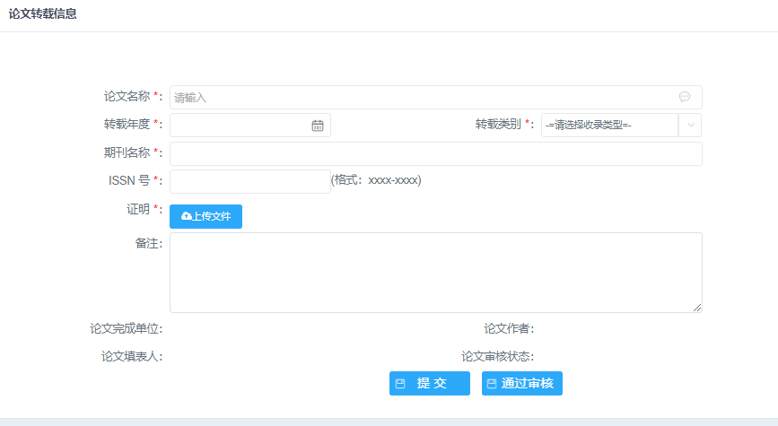

**五、审核获奖成果（不包括教学教改获奖成果）**

1.点击“**待审核获奖成果列表**”，点击审核进入获奖成果审核页面。

2.在“**获奖成果基本信息**”页面审核成果名称、奖励名称、**奖励级别**、获奖等级、授奖单位、颁发日期、获奖人员、获奖单位等是否正确。

3.审核是否上传获奖证书纸质版扫描件。

4.获奖署名作者有校外作者的要扣除校外作者比例，剩余工作量再由第一作者自行分配。

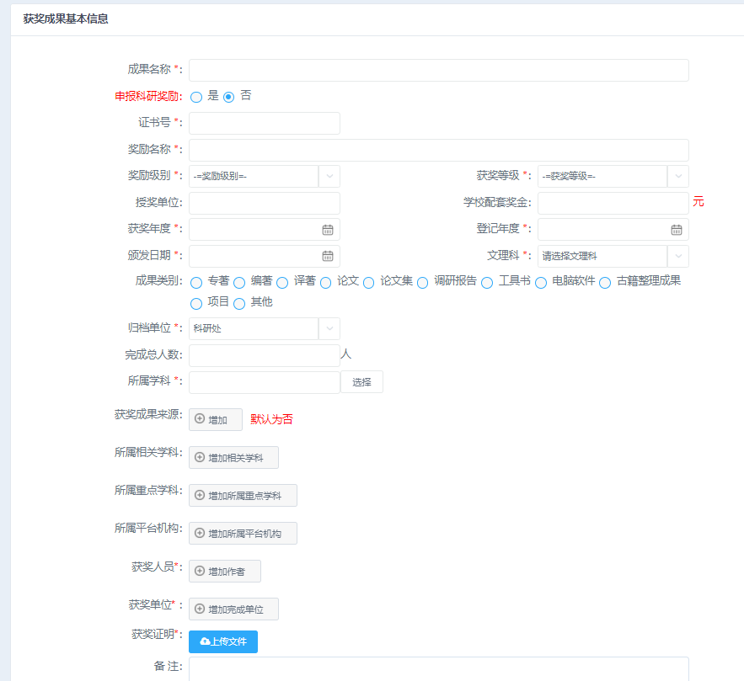

**六、审核已经授权的专利**

1.点击“**待审核专利列表**”，点击审核进入专利审核页面。

2.在“**专利基本信息**”页面审核专利名称、专利类别、专利号、**授权公告号**、专利授权日、专利申请人、署名单位、发明(设计)人等是否正确。

3.审核是否上传专利授权证书纸质版扫描件、设计书、实施方法等材料。

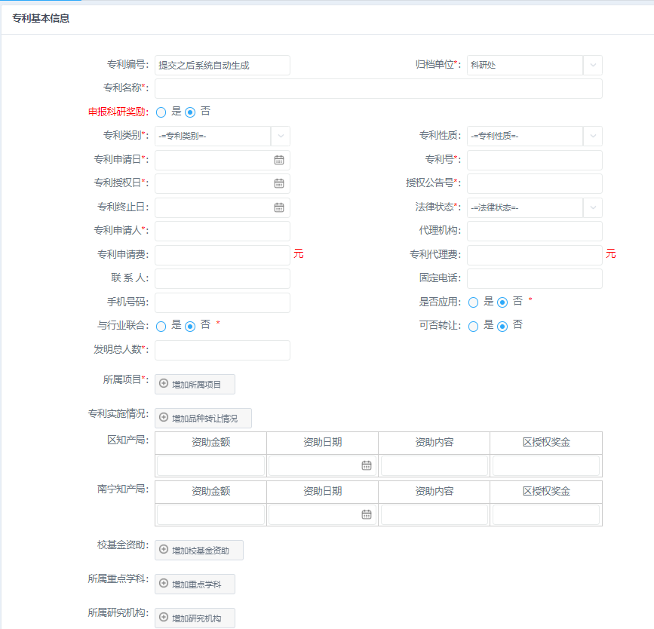4.专利署名作者有校外作者的要扣除校外作者比例，剩余工作量再由第一作者自行分配。

**七、审核已经授权的软著**

1.点击“**待审核软著列表**”，点击审核进入软著审核页面。

2.在“**软著基本信息**”页面审核软件名称、登记号、颁证日期、**著作权人**、署名单位、软件开发人等是否正确。

3.审核是否上传软著授权证书纸质版扫描件、操作手册、系统简介、源代码等材料。

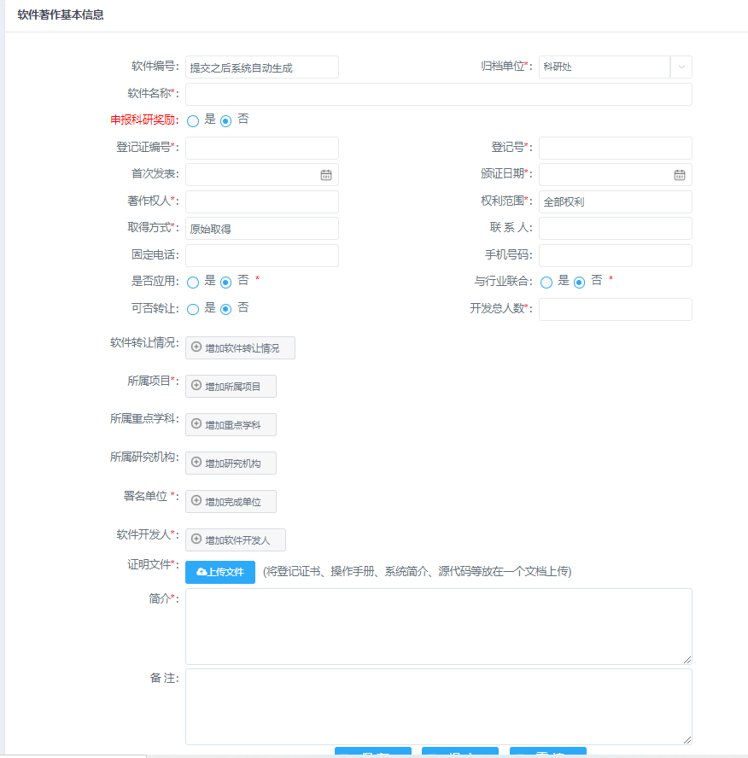4.软著署名作者有校外作者的要扣除校外作者比例，剩余工作量再由第一作者自行分配。

**八、审核智库成果**

1.点击“**待审核智库成果列表**”，点击审核进入智库成果审核页面。

2.在“**智库咨询类成果基本信息**”页面审核成果名称、智库类别、时间、**部门/领导**、完成单位、完成人等是否正确。

3.审核是否上传智库成果证明材料。

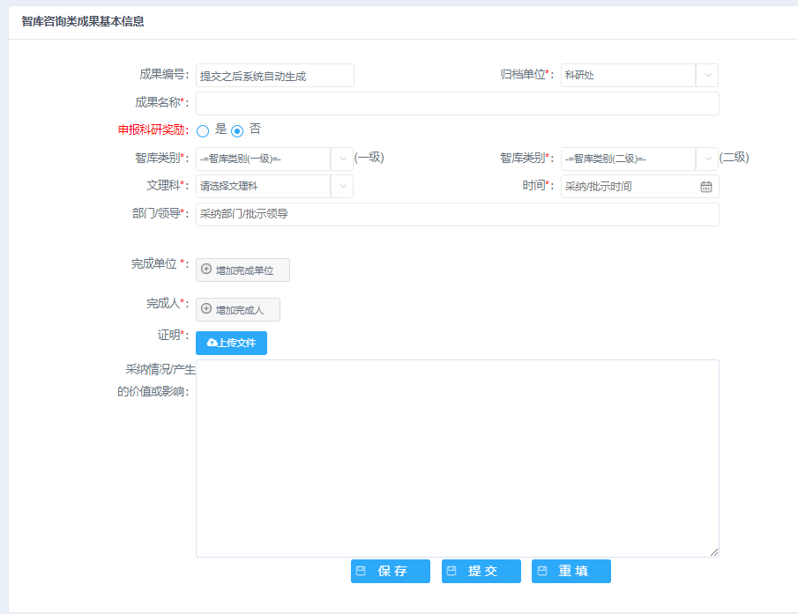4.智库成果署名作者有校外作者的要扣除校外作者比例，剩余工作量再由第一作者自行分配。

**九、审核其他成果**

1.点击“**待审核其他成果列表**”，点击审核进入其他成果审核页面。

2.在“**其他成果基本信息**”页面审核名称、申报理由、申报人等是否正确。

3.审核是否上传其他成果对应证明材料。

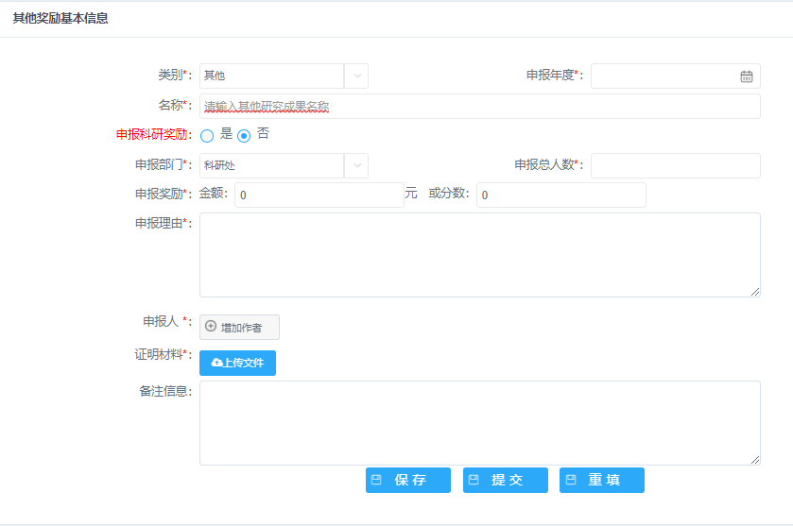4.其他成果署名作者有校外作者的要扣除校外作者比例，剩余工作量再由第一作者自行分配。

**十、上述提到的成果要扣除校外作者比例的分配标准**

